|  |
| --- |
| **Séance 1 – Mesurer un pH** |

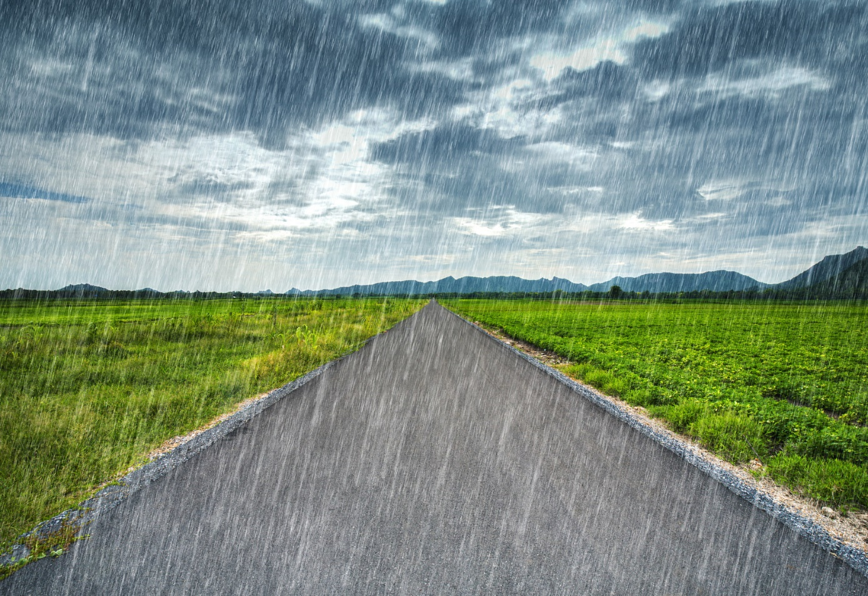

**Activité 1 - Les pluies Acides**

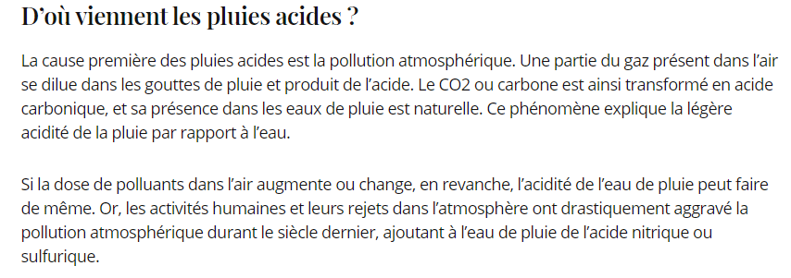

A l’aide du document suivant, trouve quelle molécule est responsable des pluies acides ?

**Activité 2 – L’eau gazeuse est-elle acide ?**

****Axelle et Mathéo étudient les propriétés du dioxyde de Carbonne. Axelle sait que l’eau de pluie est naturellement acide à cause du CO2. Mathéo sait qu’on fabrique de l’eau pétillante en lui ajoutant du CO2. Il en conclut donc que l’eau pétillante est plus acide que l’eau plate.

**Mathéo a-t-il raison dans son affirmation ?**

**Activité 3 – L’eau de la piscine**

L’eau d’une piscine doit avoir un pH compris entre 7 et 7,4. Si le pH est trop élevé, le traitement de l’eau de la piscine est réalisé à l’aide d’un produit nommé « pH - » contenant de l’acide chlorhydrique HCl.



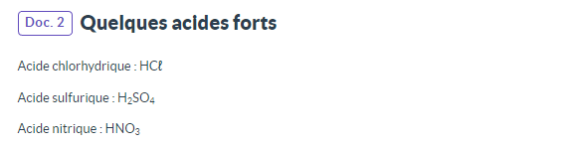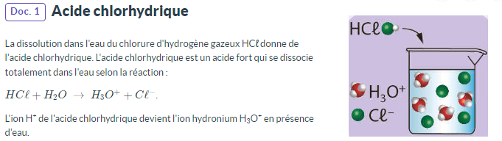

1. Donner le nom des éléments contenus dans l’acide chlorhydrique

__________________________________________________________________________________

1. Indiquer la nature de la solution dont le pH est égal à
   1. 7 : pH =
   2. 7,4 : pH =
2. Indiquer comment mettre en évidence les ions chlorure Cl-

__________________________________________________________________________________

1. A partir des formules chimiques du Doc. 2, en déduire l’ion responsable de l’acidité

__________________________________________________________________________________

1. Faire le test des ions chlorure pour une solution d’acide chlorhydrique à 0.01 mol/L

__________________________________________________________________________________

1. Mesurer et noter le pH de la solution d’HCl

__________________________________________________________________________________

1. Rendre compte des deux expériences précédentes et expliquer l’appellation pH-

__________________________________________________________________________________

__________________________________________________________________________________

__________________________________________________________________________________

1. L’acidité d’une solution se mesure à l’aide du pH et est liée à la concentration de quels ions ?

_________________________________________________________________________________